[学术诚信风波：天津医科大学总医院普外科论文，图片重复问题曝光](https://mp.weixin.qq.com/s?__biz=Mzk0Njc5Mjk2OA==&mid=2247492794&idx=1&sn=2f42c7f080e4fe13f376a948aa02e062)

诚挚君[诚挚科研](javascript:void(0);)2025-04-25 07:12:36浙江



**01**

**论文信息**

2020年，来自天津医科大学总医院普外科的 Yongyuan Li , Hongjie Liu , Yu Cui , Hekai Chen , Xuejun Cui , Jianping Shao , Feng Su , Xianghui He （通讯作者）在 OncoTargets and Therapy 期刊发表了一篇题目为：miR-424-3p Contributes to the Malignant Progression and Chemoresistance of Gastric Cancer的论文。该研究得到了天津滨海新区卫生和计划生育委员会科技项目（项目编号：2018BWKZ004）和天津市第五中心医院医学研究项目（项目编号：wzx202001）的支持。

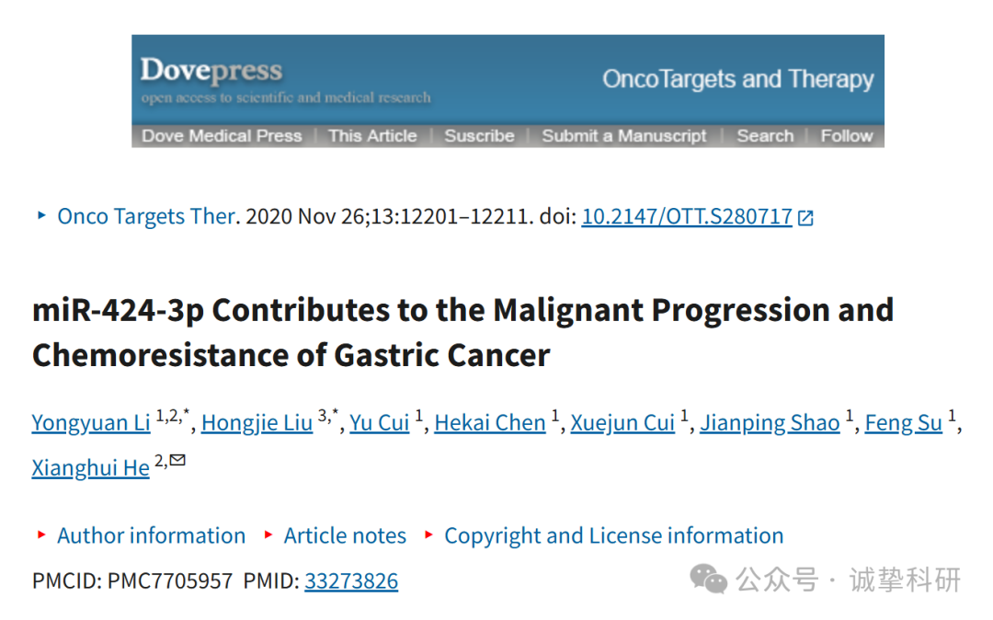

**02**

**质疑信息**

2025年4月，Diplorickettsia massiliensis 在 Pubpeer 论坛发表评论：

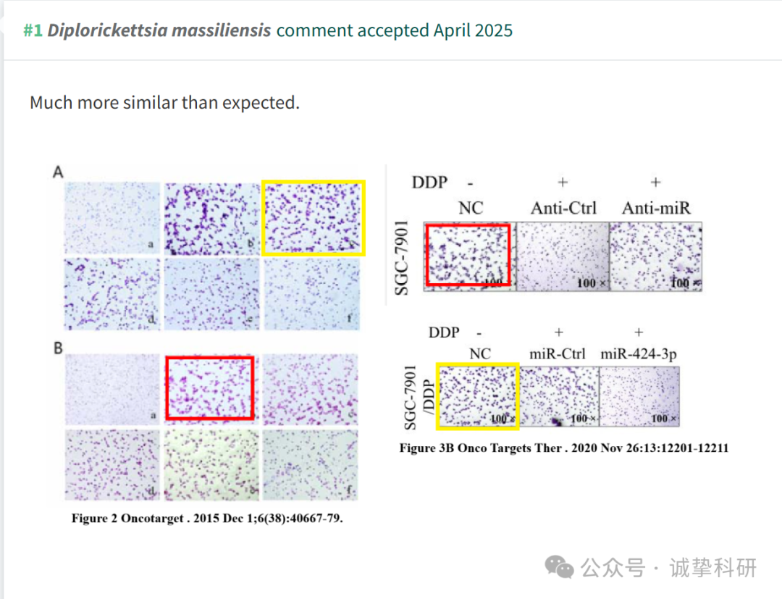

参考信息：

https://pubpeer.com/publications/4F7E81E4415F053BB3D4AE37319162

免责声明：信息来源于 Pubpeer，提及人名均为音译，对于文章内容的真实性、完整性、及时性本公众号不做任何保证或承诺，仅供读者参考。如有侵权，请及时联系公众号后台。让我们共同维护学术界的公正与透明。

